**Представление информации. Языки. Кодирование 10 класс**

*Изображение:(таблицу Азбуки Морзе см. ниже)*

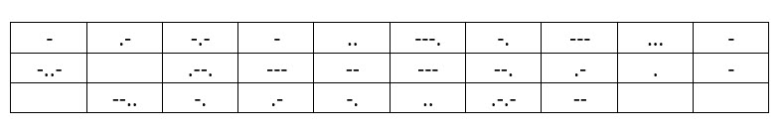

*Запишите ответ:*

2. Какой процесс называется шифрованием?

1) это процесс обратного преобразования (восстановления) исходных данных

2) это процесс представления информации, удобный для её хранения и/или передачи

3) это процесс кодирования засекреченным способом открытого

текста в зашифрованный, известный только отправителю и получателю сообщения

3.Под носителем информации подразумевают:

1) сеть Интернет

2) материальный объект, на котором можно тем или иным способом зафиксировать информацию

3) линию связи

4) компьютер

4. Расшифруйте предложение, зашифрованное с помощью пронумерованных по порядку букв русского алфавита.

*Изображение:*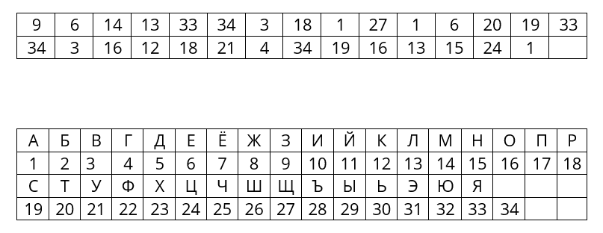

*Запишите ответ:*

5.Что относится к основным целям кодирования информации?

1) способ обработки информации

2) быстрый способ записи

3) передача по техническим каналам связи

4) засекречивание информации

5) выполнение математических вычислений

6. Зашифруйте информацию с помощью Азбуки Морзе:

У гуся не купишь овса

*Изображение:*

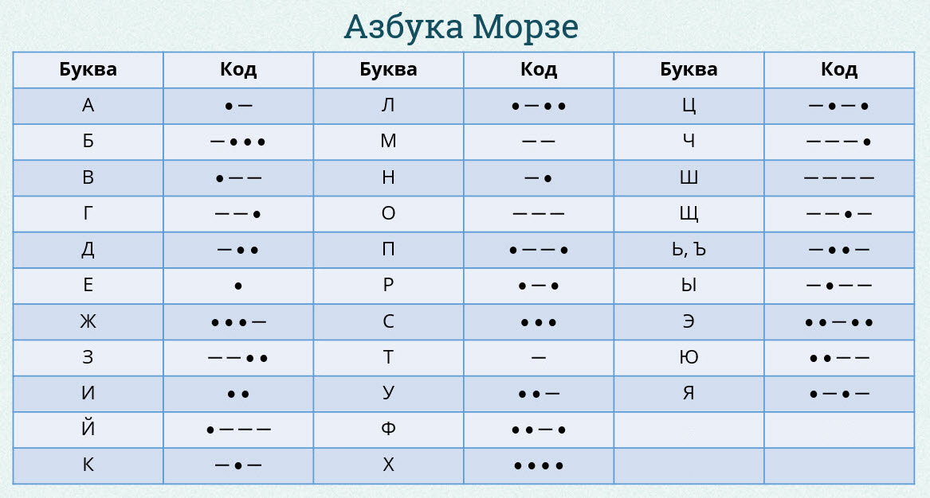

*Запишите ответ:*

7. Что такое кодирование информации?

1) это процесс представления информации, удобный для её хранения и/или передачи

2) это способ представления информации для её хранения

3) это шифрование информации

8. Расшифруйте:

*Изображение:*

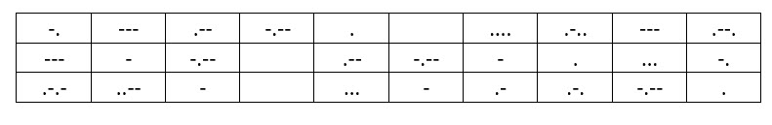

*Запишите ответ:*

__________________________________________